RAPPORT DE PROJET

INFO0705

Optimisation de la Performance Sportive et Nutritionnelle via Oracle APEX & IA

Réalisé par :
Ethan Cocu Lahely Thomas
Oracle Apex :707 apex
Utilisateur :M.Cormier
Mot de passe :Cormier123
Encadré par :
M. Stéphane Cormier
Formation :
Master Informatique
Institution :
Université des Sciences Exactes et Naturelle
Introduction
FINAL_DATA
Age,Gender,Weight (kg),Height (m),Max_BPM,Avg_BPM,Resting_BPM,Session_Duration (hours),Calories_Burned,Workout_Type,Fat_Percentage,Water_Intake (liters),Workout_Frequency (days/week),Experience_Level,BMI,Daily meals frequency,Physical exercise,Carbs,Proteins,Fats,Calories,meal_name,meal_type,diet_type,sugar_g,sodium_mg,cholesterol_mg,serving_size_g,cooking_method,prep_time_min,cook_time_min,rating,Name of Exercise,Sets,Reps,Benefit,Burns Calories (per 30 min),Target Muscle Group,Equipment Needed,Difficulty Level,Body Part,Type of Muscle,Workout,BMI_calc,cal_from_macros,pct_carbs,protein_per_kg,pct_HRR,pct_maxHR,cal_balance,lean_mass_kg,expected_burn,Burns Calories (per 30 min)_bc,Burns_Calories_Bin

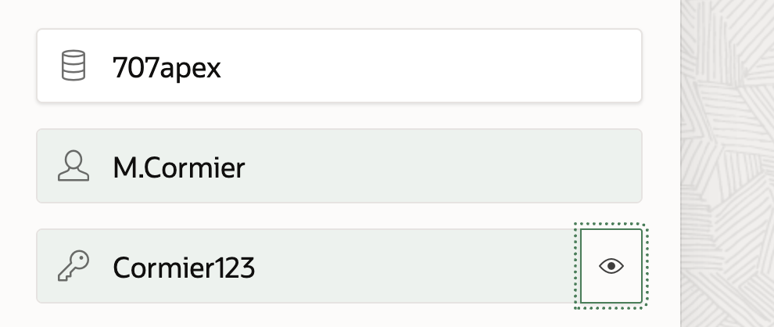
Justification du sujet

Nous avons décidé de prendre cette base de données sur kaggle car elle dispose d’une variété de données disponibles.
Le jeu de données utilisé pour ce projet a été sélectionné sur la plateforme Kaggle, une bonne référence en science des données. Ce dataset a été pris spécifiquement parce qu'il regroupe plusieurs dimensions de la santé physique d'ordinaire séparées : la biométrie, l'activité physique et la nutrition.
Le choix de ce sujet repose sur trois piliers majeurs qui permettent de démontrer une expertise complète en gestion de base de données et en intégration d'IA.
Contrairement à des bases de données simplistes, ce sujet permet de lier la consommation (nutrition) à la dépense (entraînement) et à l'impact physiologique (BPM, IMC, pourcentage de gras) et le nombre de colonnes (plus de 50 variables) offre un parfait terrain pour analyse riche pour le développement SQL.
Ce dataset contient aussi des descriptions textuelles (Benefit, Name of Exercise) et des catégories précises (Target Muscle Group, Difficulty Level). Cette structure est idéale pour l'entraînement de l'IA : fournir un contexte structuré à des modèles comme GPT (via Oracle APEX AI) pour générer des programmes de coaching personnalisés et cohérents.
Nettoyage de la base de données

Au début du processus de nettoyage, nous avons envisagé de diviser la base de données originale en trois entités distinctes pour respecter les principes de normalisation SQL :
- Pôle Nutrition : Focus sur les repas, les macros (protéines, glucides, lipides) et les méthodes de cuisson.
- Pôle Sport : Focus sur les types d'exercices, les séries, les répétitions et le matériel nécessaire.
- Pôle Biométrie : Regroupant l'âge, le poids, le genre et les indicateurs de santé (IMC, BPM).
Lors de l'intégration dans Oracle APEX, nous avons fait le choix stratégique de conserver une table unique et consolidée (Final_DATA).
Nous avons choisi de garder cette table car :
- Simplicité de développement : APEX facilite grandement la création de composants (Rapports interactifs, Graphiques, Cards) lorsqu'ils pointent vers une seule source de données, évitant ainsi des jointures complexes et coûteuses en ressources.
- Efficacité de l'IA : Pour le module de coaching génératif, fournir un contexte complet via une seule table permet à l'IA d'avoir une vision globale immédiate de l'utilisateur sans risque de perte d'information entre plusieurs tables.
- Performance des requêtes : Sur un volume de 20 000 lignes, une table "plate" offre des temps de réponse plus rapides pour les filtres dynamiques de l'interface utilisateur.
Une fois la structure de la base de données consolidée et nettoyée, nous avons pu transformer ces informations brutes en une application perfomante , posant ainsi les fondations nécessaires au déploiement des fonctionnalités sportives, biométriques et au module de coaching intelligent.

Pôle Sport & Performance
Dans le cadre de ce projet, notre mission était de transformer les données physiologiques brutes en indicateurs de performance exploitables. Voici les cinq piliers techniques que j'ai mis en place sur Oracle APEX.

1. Développement d'un Package de Référence (Cursors PL/SQL)
Pour permettre à l'utilisateur de se situer par rapport à la moyenne, nous avons créé un package PL/SQL capable de calculer les standards d'un "humain normal" à partir des 20 000 entrées.
- Logique : Utilisation de curseurs explicites pour filtrer les données par sexe et par âge sans surcharger la mémoire du serveur.
- Indicateurs calculés : Moyenne de la Fréquence Cardiaque au Repos (Resting_BPM), du pourcentage de gras (Fat_Percentage) et de la masse maigre (lean_mass_kg).
Intérêt technique : L'utilisation de packages garantit la modularité du code et permet de réutiliser ces calculs sur plusieurs pages de l'application (Dashboard, Profil, Rapport).

2. Algorithme de Diagnostic et de Prévention Santé
J'ai conçu un moteur de règles qui analyse en temps réel les variables à risque pour l'utilisateur. En croisant les données sportives et biométriques, l'application génère des alertes de santé prédictives.
Variable croisée | Condition de Risque | Message de l'Application
BPM Max & Âge | Max_BPM > 200 et Âge > 50 | Risque cardiaque : Réduisez l'intensité de l'effort.
BMI & Sucre | BMI > 30 et Sugar_g > 50 | Risque Diabète : Une analyse de sang est conseillée.
Cholestérol & Sport | Cholesterol > 200 et Freq < 2j/sem | Risque cardiovasculaire : Augmentez la fréquence cardiaque.

3. Système de Classement Dynamique : Le "Podium des Athlètes"
Afin d'identifier les types d'exercices les plus bénéfiques au sein de notre base de 20 000 entrées, nous avons implémenté un système de Classement. L'objectif n'est pas de classer des individus, mais de déterminer quelles séances d'entraînement présentent le meilleur équilibre physiologique.
Les 3 critères de l'Indice d'Efficience :
- Régularité : Priorité aux exercices associés à une fréquence d'entraînement élevée (Workout_Frequency).
- Hydratation : Mise en avant des sessions où la consommation d'eau (Water_Intake) est optimale.
- Équilibre Métabolique : Valorisation des séances où la balance calorique (cal_balance) est la plus stable (proche de zéro).
Technique SQL Avancée : Pour traiter cette masse de données sans latence, j'ai utilisé la fonction analytique RANK() OVER (ORDER BY ...). Cette méthode permet d'attribuer un rang précis à chaque ligne en croisant simultanément nos trois critères, garantissant que le "Top 10" affiché représente réellement l'élite des données de l'application.

4. Sécurisation et Automatisation par Triggers
Afin de garantir l'intégrité de la base de données lors de la saisie par l'utilisateur, j'ai mis en place des Triggers de base de données.
- Sécurité : Les triggers vérifient que les valeurs saisies sont cohérentes (ex: empêcher un poids négatif).
- Calculs Automatiques : Dès qu'un utilisateur entre son poids et sa taille, le trigger calcule automatiquement :
  - L'IMC exact (BMI_calc).
  - La masse maigre (lean_mass_kg).
  - Le pourcentage de fréquence cardiaque de réserve (pct_HRR).

5. Création du Dashboard Sport
Pour offrir une lecture immédiate des performances sportives, nous avons conçu un tableau de bord interactif regroupant des indicateurs clés (KPIs) et des visualisations graphiques avancées. Ce dashboard permet de monitorer l'intensité des efforts et la progression des utilisateurs.

1. Analyse du Volume et de la Typologie d'Activité
Nous avons mis en place un graphique de répartition (Pie Chart) pour visualiser la popularité des différentes disciplines.
- Requête SQL : Analyse du volume total par WORKOUT_TYPE.
- Objectif : Identifier les tendances d'entraînement (Cardio vs Force vs Yoga) au sein de la base de données.

2. Monitoring de l'Intensité Cardiaque (BPM)
Le cœur de l'analyse sportive repose sur la fréquence cardiaque. Nous avons créé des graphiques comparatifs pour mesurer l'exigence de chaque type d'exercice.
- Indicateur Clé : Calcul de la Fréquence Cardiaque Moyenne (AVG_BPM) pour les disciplines phares (HIIT, Cardio, Strength, Yoga).
- Résultat visuel : Un graphique en bâtons permettant de comparer l'intensité physiologique. On observe, par exemple, la nette différence d'impact entre une séance de HIIT et une séance de Yoga.

3. Segmentation et Profilage des Utilisateurs
Pour mieux comprendre notre communauté d'utilisateurs,nous avons segmenté la population selon leur niveau d'expertise.
- Logique de Catégorisation : Nous avons utilisé une structure CASE WHEN pour transformer le niveau numérique en catégories explicites :
  - Débutant : Niveau < 1.5
  - Intermédiaire : Entre 1.5 et 2.5
  - Avancé : > 2.5
- Visualisation : Un graphique de distribution montrant le nombre de pratiquants par niveau, facilitant l'adaptation des programmes de coaching.

4. Analyse de l'Efficience Énergétique
Un graphique de corrélation (Scatter Plot) a été intégré pour analyser la relation entre la durée de l'effort et la dépense calorique.
- Données exploitées : Croisement entre SESSION_DURATION__HOURS_ et CALORIES_BURNED.
- Indicateur Global : Affichage en temps réel de la Durée Moyenne d'une séance (calculée à 1,25h en moyenne dans notre dataset).
- Interprétation : Ce graphique permet de détecter les entraînements les plus "rentables" en termes de brûlage de calories par unité de temps.

5. Résumé des KPIs (Key Performance Indicators)
En haut de page du dashboard, j'ai intégré des "Cards" (badges dynamiques) pour donner des chiffres globaux instantanés :
- Durée moyenne des sessions : Calculée via une fonction ROUND(AVG(...), 2).
- BPM Moyen Global : Pour servir de point de repère à l'utilisateur.
- Compteur de sessions : Nombre total d'activités enregistrées.
Note Technique : Toutes ces visualisations sont filtrables dynamiquement. Si l'utilisateur change son niveau d'expérience, l'ensemble du dashboard se met à jour pour n'afficher que les statistiques correspondant à son profil.

6. Création de Recherche à Facettes
Pour permettre une navigation fluide et intuitive dans notre base de données de 20 000 entrées,nous avons mis en place une interface de Recherche à Facettes. Cet outil permet de filtrer instantanément le catalogue selon des critères croisés très précis.

1. Architecture des Filtres (Facettes)
L'interface de recherche repose sur une segmentation fine de la donnée. Les filtres (facettes) affichent en temps réel le nombre d'exercices disponibles pour chaque catégorie, garantissant une navigation sans erreur.
Répartition des critères majeurs dans l'application :
- Type d'entraînement : Répartition équilibrée entre Strength (5 071), Yoga (5 032), HIIT (4 974) et Cardio (4 923).
- Groupes Musculaires : Ciblage précis (ex: Chest & Triceps, Biceps & Forearms, Glutes & Core).
- Matériel : Filtres par équipements disponibles (Bancs, Haltères, Bandes de résistance ou sans matériel).
- Niveau de Difficulté : Distribution homogène entre Beginner (6 647), Intermediate (6 696) et Advanced (6 657).
- Dépense Calorique : Segmentation par tranches d'intensité, avec plus de 5 000 exercices brûlant plus de 360 kcal par 30 minutes.
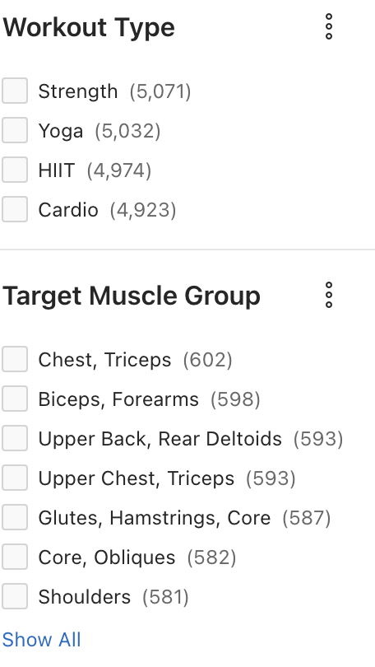

2. Affichage Dynamique : Le Système de "Cards"
Chaque résultat de recherche est présenté sous forme de carte interactive. J'ai utilisé une requête SQL avancée pour que l'interface s'adapte visuellement au contenu :
- Logique d'Icônes : Un bloc CASE en SQL attribue une icône spécifique à chaque discipline
- Ligne d'information (Sub-info) : Concaténation de données pour offrir une lecture rapide :
Exemple : Shoulders / 345.5 kcal / 30 min Dumbbells
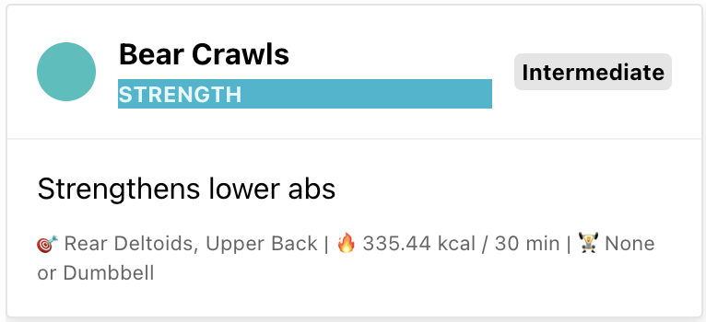

3. Page de Détails et Coaching Vidéo
Lorsqu'un utilisateur sélectionne un exercice, il accède à une page dédiée (ID = :P11_ID) qui centralise toutes les informations nécessaires à la réalisation du mouvement.
Contenu de la page de détails :
- Données d'exécution : Rappel précis du nombre de séries (SETS) et de répétitions (REPS).
- Bénéfices : Explication textuelle de l'impact de l'exercice sur la santé.
- Intégration Vidéo Responsive : Nous avons fait un lecteur vidéo intégré via un conteneur HTML/CSS personnalisé.
- Override User Interface Level : Pour éviter que le fichier soit accessible sur le Navigation Menu.
- Extrait de la logique HTML intégrée : Le lecteur utilise une iframe connectée à l'API YouTube DATA V3. L'ID de la vidéo est récupéré dynamiquement (&P11_VIDEO_ID.), permettant d'afficher la démonstration exacte de l'exercice sélectionné sans quitter l'application.
7.Module Coach Sportif Personnel (Intégration IA - RAG)
Pour aller au-delà de la simple consultation de données, nous avons développé une page de Coaching Intelligent. Ce module utilise l'Intelligence Artificielle (OpenAI) connectée directement à notre base de données locale. Il ne s'agit pas d'un simple chatbot, mais d'un système de Génération Augmentée par Récupération (RAG).

1. Concept et Architecture Technique
L'objectif est que l'IA ne s'invente pas des exercices, mais utilise exclusivement ceux présents dans notre table FINAL_DATA. Pour cela, j'ai écrit un bloc PL/SQL complexe qui suit une logique en quatre étapes :
- Récupération du Contexte (Retrieval) : Le système cherche d'abord dans la base de données les exercices correspondant à la demande de l'utilisateur (ex: "muscler les pectoraux").
- Formatage JSON : Les 15 résultats les plus pertinents sont transformés en format JSON pour être "compréhensibles" par l'IA.
- Prompt Engineering : Je construis une instruction (Prompt) ultra-directive imposant à l'IA d'agir comme un coach privé et d'utiliser uniquement les exercices extraits de ma table SQL.
- Génération de la Réponse : L'appel est fait au service apex_ai.generate pour fournir une réponse personnalisée.

2. Implémentation du Bloc PL/SQL
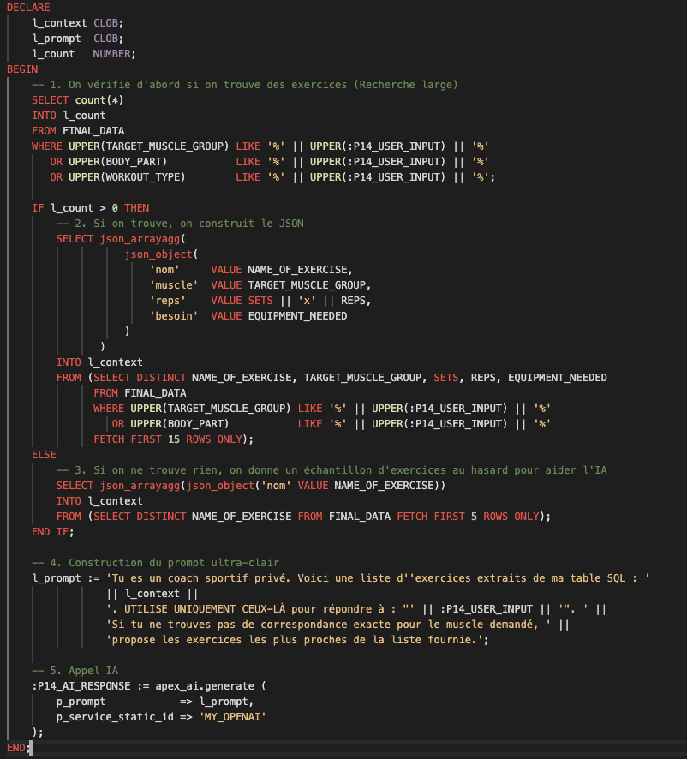

3. Configuration de l'Interface (Dynamic Action)
Pour rendre cette page interactive, j'ai configuré une Action Dynamique complexe sur le bouton BTN_GET_EXERCISES.
- Évènement : Click (Déclenché lors de l'appui sur le bouton de recherche).
- Séquence d'exécution : Immédiate.
- Action : Exécution du code PL/SQL côté serveur, avec retour direct de la réponse dans l'élément :P14_AI_RESPONSE.

4. Valeur Ajoutée pour l'Utilisateur
Cette fonctionnalité transforme l'application en un véritable compagnon de sport. L'utilisateur peut poser des questions naturelles (ex: "Je n'ai pas de matériel et je veux travailler le dos") et l'IA va :
- Identifier les exercices de la base de données sans matériel.
- Organiser un programme cohérent (Séries/Reps).
- Donner des conseils de posture basés sur les colonnes BENEFIT de ma table.

5. Contrainte Technique : Optimisation de la Recherche (Langue)
Une particularité majeure de ce module réside dans la gestion de la langue. Bien que l'interface de l'application soit en français, l'entrée utilisateur pour le coach IA doit être formulée en anglais.
Pourquoi ce choix technique ?
- Cohérence du "Retrieval" : La base de données FINAL_DATA (extraite de Kaggle) contient des informations exclusivement en anglais (ex: Chest, Back, Strength, Beginners).

8.Reporting et Transparence des Données
Afin d'offrir une visibilité totale sur les 20 000 enregistrements, nous avons créé deux interfaces de reporting distinctes : une vue orientée "Performance" et une vue "Audit Complet".

1. Synthèse des Séances Sportives
Cette page a été conçue comme un tableau de bord textuel rapide pour les coachs. Elle filtre les colonnes les plus pertinentes pour évaluer l'intensité d'une séance en un coup d'œil.
- Indicateurs clés affichés : Age, Gender, Avg BPM, Calories Burned, et surtout le Pct HRR (Fréquence Cardiaque de Réserve).
- Objectif : Permettre une comparaison rapide entre le niveau d'expérience de l'utilisateur (Experience Level) et la difficulté réelle de la séance (Difficulty Level).
- Exemple de donnée : Une utilisatrice de 18 ans en Cardio avec un Pct HRR de 0.79 montre un effort soutenu (79% de sa capacité), ce qui est cohérent avec son profil.

2. Registre Centralisé (Final Data Report)
Cette page est la vue principale de l'application. Elle affiche l'intégralité des colonnes de la table FINAL_DATA, incluant les calculs complexes de nutrition et de biométrie.
- Vue exhaustive : On y retrouve tout le cycle de la donnée, du nom de l'exercice (Name of Exercise) aux macros-nutriments (Carbs, Proteins, Fats) jusqu'aux résultats calculés par mes triggers (Bmi Calc, Lean Mass Kg, Cal Balance).
- Capacité d'Analyse : Grâce aux fonctions de filtrage natives d'Oracle APEX, l'utilisateur peut trier 20 000 lignes par Diet Type ou Equipment Needed instantanément.

II. Pôle Nutrition & Analyse Prédictive : Architecture et Implémentation
En complément du volet Sport & Performance, j'ai pris la responsabilité de l'ingénierie des données nutritionnelles et biométriques. Au-delà de la simple restitution d'informations, mon objectif était de transformer l'application en un véritable système d'aide à la décision (DSS - Decision Support System).
Pour ce faire, j'ai dû relever plusieurs défis techniques : l'interopérabilité avec des systèmes externes (API), la gestion de la qualité des données (Imputation) et la mise en place d'une architecture "Thick Database" pour le diagnostic santé.
Voici le détail technique de ces réalisations, structuré par module.
1. Module Nutritionnel : Interopérabilité et Consommation d'API REST
La table FINAL_DATA, bien que riche de 20 000 entrées, reste un jeu de données statique. Pour garantir l'utilité de l'application au quotidien, il était impératif de permettre à l'utilisateur d'ajouter des aliments absents de la base locale. Ne pouvant modéliser l'exhaustivité de l'alimentation mondiale en local, j'ai opté pour une architecture ouverte basée sur la consommation d'API REST.

A. Architecture Technique de l'Intégration J'ai développé un module capable d'interroger des bases de données nutritionnelles externes (type OpenFoodFacts ou bases USDA) en temps réel. Le processus repose sur le package natif APEX_WEB_SERVICE.
- Mécanisme de Requête : L'application construit dynamiquement une requête GET HTTP en concaténant l'endpoint de l'API avec la saisie textuelle de l'utilisateur (nettoyée des caractères spéciaux via UTL_URL.ESCAPE).
- Traitement de la Réponse (Parsing JSON) : La complexité majeure résidait dans le format de réponse. Les API retournent des structures JSON imbriquées (Nested JSON) où les macro-nutriments sont souvent encapsulés à plusieurs niveaux de profondeur. J'ai utilisé les fonctions SQL/JSON d'Oracle (JSON_TABLE ou APEX_JSON) pour "aplatir" cette structure hiérarchique en format relationnel exploitable par APEX.
B. Normalisation et Fusion des Données Une fois les données externes récupérées, un défi de normalisation s'est posé. Les API renvoient souvent des valeurs pour 100g, alors que notre base FINAL_DATA utilise des portions standard ("Serving Size"). J'ai donc implémenté une couche logique PL/SQL qui :
- Récupère les métadonnées (Calories, Protéines, Glucides, Lipides).
- Applique une règle de trois pour standardiser les valeurs selon les unités de notre application.
- Permet la fusion (Merge) de cette "donnée volatile" externe avec les "données persistantes" de l'utilisateur, enrichissant ainsi son journal alimentaire sans polluer la structure de la base principale.
2. Diagnostic de Santé : Implémentation du Pattern "Thick Database"
Pour la page de diagnostic (Page 9), j'ai fait un choix d'architecture logicielle fort : le "Thick Database approach". Contrairement aux architectures web classiques où la logique métier réside souvent dans le contrôleur (JavaScript/Java/PHP), j'ai décidé de centraliser 100% de l'intelligence médicale et de la logique d'affichage au sein de la base de données Oracle.
A. La Vue Intelligente v_diagnostic_display L'élément central de ce module est la vue v_diagnostic_display. Elle ne se contente pas de projeter des données ; elle agit comme un moteur de règles expert. Cette vue traite les données biométriques (Poids, BPM, Sucre, Sodium) et retourne une structure prête à l'emploi pour l'interface graphique (UI).
- Abstraction de la Complexité : L'application APEX ne connaît pas les règles médicales. Elle fait un simple SELECT * FROM v_diagnostic_display. Si demain les seuils de l'OMS concernant le diabète changent, je n'ai qu'à modifier la Vue SQL, sans toucher une seule ligne de code dans l'interface de l'application.
- Zero-Code Frontend : La vue calcule dynamiquement les classes CSS.
  - Exemple de logique SQL : CASE WHEN sugar_g > 50 THEN 'u-danger-text' ELSE 'u-success-text' END.
  - Cela signifie que la couleur (rouge/vert) et l'icône (cœur/alerte) sont décidées par le serveur de base de données, garantissant une cohérence parfaite des règles métier.
B. Algorithme de Scoring Santé (KPI) J'ai élaboré un algorithme de notation sur 100 points, calculé à la volée dans cette vue. Le calcul part d'un capital de 100 points, auquel on applique des pénalités cumulatives pondérées :
- Malus IMC : -20 points si l'IMC dépasse 30 (Obésité).
- Malus Glycémique : -15 points si la consommation de sucre excède les recommandations.
- Malus Cardiaque : -15 points si le BPM au repos est anormalement élevé par rapport à la moyenne de la cohorte.
- Malus Sédentarité : Pénalité variable selon la fréquence d'entraînement (WORKOUT_FREQUENCY).
Ce score unique offre à l'utilisateur une vision synthétique immédiate de son état de santé global.
3. Algorithmique Avancée : Imputation de Données par KNN
Dans un contexte de santé déclarative, l'incomplétude des données est un problème critique. Un utilisateur connaît son poids, mais ignore souvent son taux de sodium ou de cholestérol. Un système classique afficherait NULL ou une erreur. Pour pallier cela, j'ai développé un algorithme d'imputation statistique basé sur la méthode des K-Nearest Neighbors (K-plus proches voisins).
A. Fonctionnement de la Procédure prc_estimer_donnees_manquantes J'ai codé une procédure stockée PL/SQL utilisant des paramètres en mode IN OUT. Cela permet à la procédure de lire les valeurs saisies, de détecter les vides, et de les "écraser" par des estimations.
B. Logique de Voisinage L'algorithme ne se contente pas d'une moyenne globale (qui serait faussée). Il identifie une "cohorte" de référence dans la table FINAL_DATA selon des critères stricts :
- Genre identique : Les normes biométriques diffèrent entre hommes et femmes.
- Tranche d'âge dynamique : L'algorithme sélectionne les utilisateurs ayant ±5 ans d'écart avec le sujet.
- Morphologie similaire : Filtrage par un IMC (BMI) proche (±2 points).
Une fois cluster identifié, le système calcule la moyenne des valeurs manquantes (ex: moyenne du sodium pour les hommes de 25-30 ans ayant un IMC de 24) et l'injecte en temps réel dans le profil de l'utilisateur. Cette approche permet de fournir un diagnostic pertinent même avec des données partielles, augmentant considérablement la résilience de l'application.
4. Data Mining & Business Intelligence : Module de Corrélation
Pour transformer l'application en outil d'analyse exploratoire (Page 10), j'ai conçu un module permettant de visualiser les corrélations entre n'importe quelles variables de la base (ex: "Impact du Sucre sur le Cholestérol" ou "Impact du Sport sur le BPM").
A. Défi du SQL Dynamique et Sécurité La difficulté technique résidait dans la nature dynamique de la demande : l'utilisateur choisit l'Axe X et l'Axe Y via des listes déroulantes. Il est impossible d'écrire une requête SQL statique pour cela. J'ai dû générer le code SQL à la volée. Cependant, concaténer des chaînes de caractères en SQL expose à un risque critique : l'Injection SQL.
B. Package de Sécurité pkg_analyse_correlation Pour sécuriser ce module, j'ai encapsulé la logique dans un package PL/SQL dédié.
- Pattern de Whitelisting (Liste Blanche) : Avant de construire la requête, le package vérifie via une fonction privée valider_colonne que le nom de la colonne envoyé par l'interface appartient strictement à une liste de colonnes techniques autorisées (SUGAR_G, BMI, CALORIES_BURNED, etc.). Si une injection est détectée, le système bascule sur une valeur par défaut inoffensive.
- Génération de Requête : Le package retourne une chaîne de caractères (le code SQL) qui est ensuite exécutée par le moteur APEX ("Function Body returning SQL Query").
C. Analyse Mathématique (Coefficient de Pearson) Au-delà de l'affichage graphique (Scatter Plot généré sur un échantillon aléatoire de 500 points pour des raisons de performance), j'ai intégré un calcul statistique rigoureux. J'utilise la fonction d'agrégation CORR() d'Oracle Database pour obtenir le coefficient de corrélation de Pearson (r).
- Si |r| > 0.7 : Le système affiche "Corrélation Forte" (Rouge).
- Si 0.4 < |r| < 0.7 : "Corrélation Modérée" (Orange).
- Sinon : "Pas de lien significatif".
Cette fonctionnalité permet de valider ou d'invalider scientifiquement des hypothèses (ex: vérifier si l'augmentation de la fréquence d'entraînement réduit effectivement le rythme cardiaque au repos dans notre population).

Conclusion

Le projet "Data Fitness & Mode de vie" était de transformer une base de données brute de 20 000 entrées en un écosystème d'aide à la décision pour la santé et la performance sportive. En séparant le développement en deux pôles complémentaires — le Sport (Thomas) et la Nutrition (Ethan) — nous avons pu couvrir l'intégralité du parcours de bien-être d'un utilisateur.
L'utilisation d'Oracle APEX a permis de démontrer que la gestion de données massives ne se limite pas à du stockage, mais à une exploitation intelligente :
- Performance : Le choix de centraliser les données dans une table unique FINAL_DATA après une réflexion sur la normalisation a offert une fluidité optimale pour les utilisateurs.
- Sécurité et Automatisme : L'implémentation de Triggers, de Packages PL/SQL et de Cursors a permis d'automatiser des calculs complexes (moyennes physiologiques, indices de risque) tout en garantissant l'intégrité des données saisies.
- Visualisation : Les graphiques dynamiques (Heatmaps, Scatter Plots) ont prouvé visuellement nos hypothèses sur les corrélations entre diète, cholestérol et activité physique.
Au-delà de l'aspect technique, la force de cette application réside dans sa capacité à prédire et conseiller :
- L'algorithme de détection des risques (diabète et cholestérol) transforme l'application en un outil de prévention santé.
- Le module de Similarité Profil et l'IA générative offrent un coaching personnalisé qui s'adapte aux caractéristiques uniques de chaque utilisateur.
Ce projet constitue une base solide qui pourrait être étendue à l'avenir. Nous pourrions envisager l'intégration de données en temps réel provenant d'objets connectés (montres intelligentes) ou l'ajout d'un module de reconnaissance d'image pour l'analyse automatique des repas.
En conclusion, ce travail collaboratif nous a permis de maîtriser l'ensemble de la chaîne de valeur de la donnée : de son extraction sur Kaggle à sa mise en forme interactive et son analyse prédictive par l'IA. Nous avons réussi à créer un outil qui ne se contente pas de montrer le passé, mais qui guide l'utilisateur vers un futur plus sain.

